CHUYÊN ĐỀ 2: CÔNG NGHỆ ENZYME VÀ ỨNG DỤNG
BÀI 8: ỨNG DỤNG CỦA ENZYME
I Ứng dụng của enzyme trong các lĩnh vực công nghệ thực phẩm
Hoàn thành nội dung PHT số 1 sau đó vào lớp thảo luận nhóm (sử dụng kỹ thuật khăn trải bàn) hoàn thành phiếu học tập số 1 của nhóm | Nội dung Tên enzyme Ứng dụng  1.Ngành công nghiệp bánh  2. Ngành công nghiệp bia, nước trái cây  3. Ngành công nghiệp sữa, phô mai và nước chấm  4. Ngành công nghiệp tinh bột
Học sinh hoàn thành nội dung PHT số 2 để nêu về ứng dụng của enzyme trong y dược | Nội dung Tên enzyme Tác dụng  Thuốc tăng tiêu hóa  Thuốc điều trị tim mạch  Thuốc chống viêm
Ứng dụng của enzyme trong kĩ thuật di truyền  Tóm tắt cơ chế insulin và glucagon ổn định đường huyết theo sơ đồ sau | 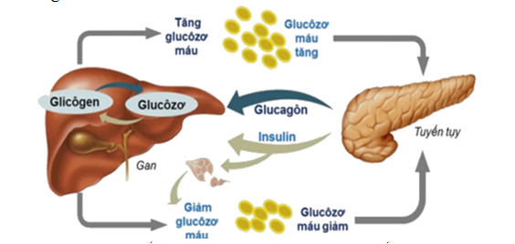

‒ GV công bố tiêu chí đánh giá và cách đánh giá: các tổ tự đánh giá và đánh giá chéo (N1 → N3; N2 → N4; N3 → N2; N4 → N1)
Nội dung | Tiêu chí đánh giá | Điểm tối đa | Nhóm tự ĐG | GV đánh giá
1. Làm việc nhóm | Mức độ tham gia của các thành viên | 10
 | Các thành viên đều góp phần hoàn thành sản phẩm | 10
2. Kết quả thảo luận nhóm | Hoàn thành đúng, đủ các thông tin trong phiếu học tập. | 20
 | Sơ đồ tư duy rõ ràng, logic, đầy đủ nội dung | 40
3. Thuyết trình | Phong cách tự tin, lưu loát, đúng giờ. | 10
 | Trả lời tốt các câu hỏi phản biện. | 10

